بسم الله الرحمن الرحیم

ویکی چیست؟

**ویکی** یک نوع سایت وب است که در آن تمام کاربران این اجازه را دارند که بخشی از صفحات سایت را ویرایش کنند، صفحات جدید ایجاد کنند و حتی صفحات موجود را حذف کنند،اطلاعات خود را به اشتراک بگذارند و به مشاهده اطلاعات به اشتراک گذاشته شده توسط دیگران بپردازند و نیز این توانایی را داشته باشند که تمام این نوشته ها را ، چه متعلق به خودشان باشد و چه نباشد ، تغییر دهند.

یکی از مزایای ویکی آنست که هر تغییر در صفحات ثبت می شود و صفحات قابل بازگرداندن به وضعیت قبل هستند و قابل مقایسه با حالت قبل از ویرایش هستند.

گیت هاب چیست ؟(github.com)

یک [سرویس میزبانی وب](http://fa.wikipedia.org/wiki/%D9%85%DB%8C%D8%B2%D8%A8%D8%A7%D9%86%DB%8C_%D9%88%D8%A8) برای پروژه‌های است که از [سیستم سورس کنترل](http://fa.wikipedia.org/wiki/%D8%B3%D9%88%D8%B1%D8%B3_%DA%A9%D9%86%D8%AA%D8%B1%D9%84) [گیت](http://fa.wikipedia.org/wiki/%DA%AF%DB%8C%D8%AA_%28%D9%86%D8%B1%D9%85%E2%80%8C%D8%A7%D9%81%D8%B2%D8%A7%D8%B1%29) استفاده می‌کنند.

این سرویس هم دارای گزینه‌ رایگان برای پروژه‌های متن‌باز و هم پولی برای پروژه‌های تجاری است. این سایت یک ویکی برای توسعه دهندگان انفرادی به شمار می آید

گیت :

یک [نرم‌افزار آزاد و متن‌باز](http://fa.wikipedia.org/wiki/%D9%86%D8%B1%D9%85%E2%80%8C%D8%A7%D9%81%D8%B2%D8%A7%D8%B1_%D8%A2%D8%B2%D8%A7%D8%AF_%D9%88_%D9%85%D8%AA%D9%86%E2%80%8C%D8%A8%D8%A7%D8%B2) برای بازنگری کد منبع توزیع شده و مدیریت منبع کد است که برروی سرعت تاکید می کند. گیت ابتدا برای توسعه‌ی [لینوکس](http://fa.wikipedia.org/wiki/%D9%87%D8%B3%D8%AA%D9%87_%D9%84%DB%8C%D9%86%D9%88%DA%A9%D8%B3) توسط [لینوکس](http://fa.wikipedia.org/wiki/%D9%84%DB%8C%D9%86%D9%88%D8%B3_%D8%AA%D8%B1%D9%88%D8%A7%D9%84%D8%AF%D8%B2) به وجود آمد و اکنون پروژه‌های فراوانی از آن الهام گرفته‌اند.

سایت github.com

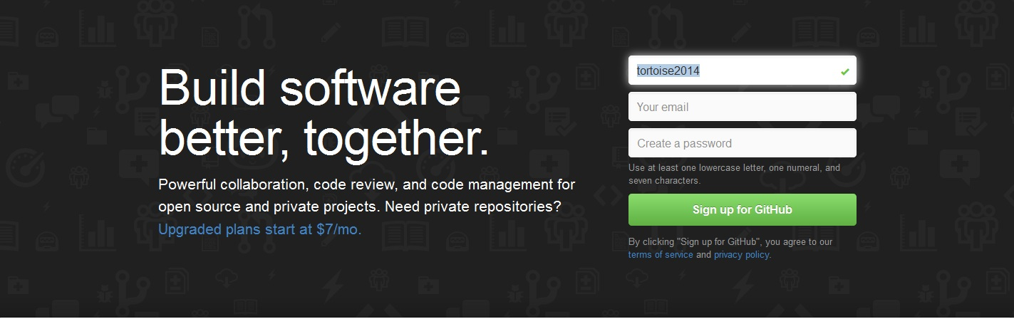

این شکل صفحه اول سایت گیت هاب می باشد که ابتدا باید نام و ایمیل و پسورد را وارد کنید تا وارد سایت شوید .

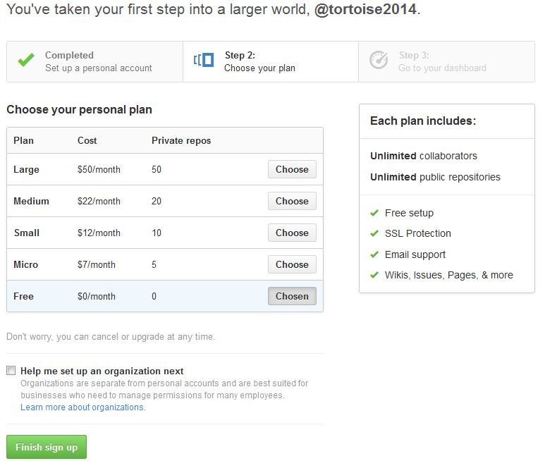

در این قسمت می توانیم نوع برنامه خود را انتخاب کنیم همان طور که گفته شداین سرویس دارای گزینه‌ رایگان برای پروژه‌های متن‌باز و هم پولی برای پروژه‌های تجاری است ما قسمت free و گزینه finish را انتخاب می کینم.

در صفحه بعد دربالای صفحه همان طور که مشاهده می کنید گزینه new repository را انتخاب میکینم

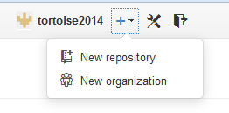

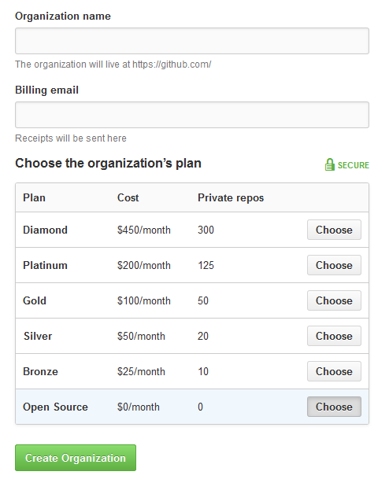

در این صفحه نام سازمان خود را به همراه ایمیل وارد میکنیم ودر آخر گزینه create را انتخاب میکنیم .

باید توجه داشت که وقتی نام سازمان را وارد میکینم در قسمت پایین آن نام سازمانی ساخته میشود را نشان می دهد.

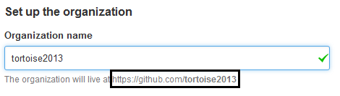

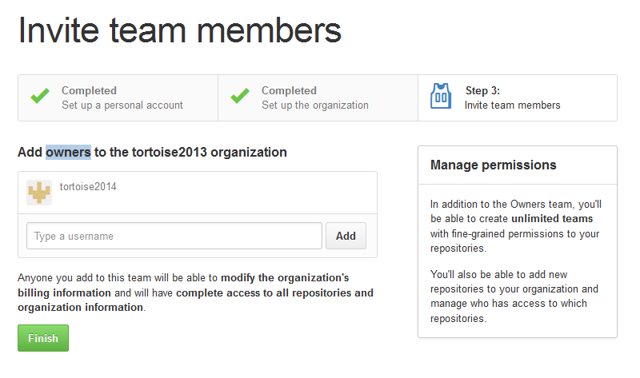

در این قسمت می توانیم نام اعضای سازمان را وارد کنیم وگزینه finish را انتخاب کنیم .

در فحه بعد روی گزینه new repository را انتخاب کنیم .

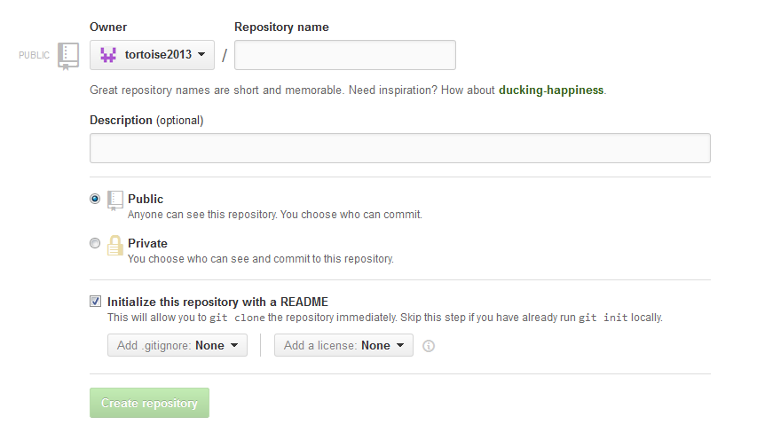

در این صفحه می توانیم نام repositoryو description (توصیف) را انتخاب کرد که قسمت توصیف اختیاری می باشد .

در صفحه بعد روی گزینه wiki در کنار صفحه کلیک می کنیم.بعد صفحه ای مطابق شکل زیر ظاهر می شود .

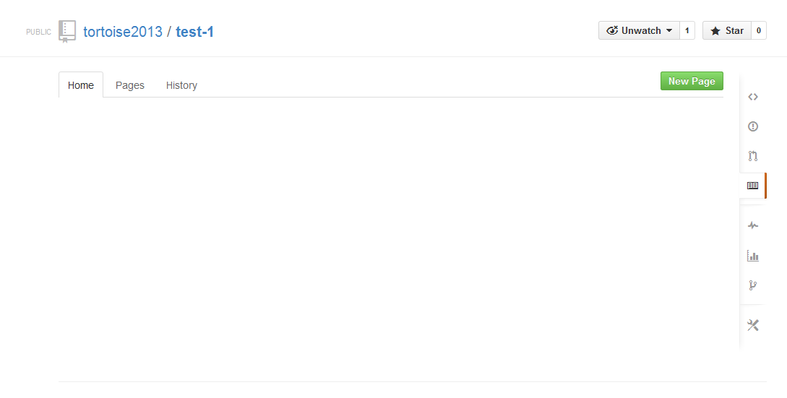

روی گزینه new page کلیک کرده.صفحه ای مطابق شکل زیر ظاهر می شود که می توان موضوع و متن خود را وارد کرد و در آخر گزینه save را انتخاب کرد

